Қысқа мерзімді жоспар

Пән Қазақ тілі  Бөлімі Сәулет өнері  № 58-сабақ. Тақырыбы Сөйлем мүшелерінің байланысы |  |  |  | Мектеп:
Күні: |  |  |  | Мұғалімнің аты-жөні: Жарылғасова Ж.М.
Сынып: 3 |  |  |  | Қатысқандар саны: |  | Қатыспаған оқушылар:
Оқу мақсаты: | 3.2.4.1 өз бетінше мәтіннің тақырыбын және мұғалімнің көмегімен негізгі ойды анықтау;  3.4.2.7 - сөйлемнің тұрлаулы және тұрлаусыз мүшелерін ажырату;  3.3.4.1 мұғалімнің көмегімен сызба, график, кесте, фотосуреттер пайдаланып, мәтін (хат, шақыру, нұсқаулық, т.б.) құру/компьютерде теру.
Сабақтың  мақсаты: | Барлық оқушылар:

-мұғалімнің қолдауымен мәтіннің тақырыбын, ондағы негізгі ойды анықтайды;

-үлгі негізінде сөйлем ішінен тұрлаулы мүшені ажыратып, құрастырады;
-үлгі негізінде тірек сөздерді қолданып, шақыру қағазының мәтінін құрап жазады.
 | Оқушылардың көбі:

- мәтіннің тақырыбын, мұғалімнің қолдауымен ондағы негізгі ойды анықтайды;
-сөйлем сызбасы негізінде тұрлаулы мүшені ажыратып, құрастырады;
-үлгі негізінде шақыру қағазының мәтінін құрап жазады.
 | Оқушылардың кейбірі:
- мәтіннің тақырыбы мен ондағы негізгі ойды анықтай алады;
- сөйлем ішінде тұрлаулы мүшені ажыратып, құрастырады;
- шақыру қағазының мәтінін өз бетінше құрай алады.
Бағалау критерийлері | Мәтіндегі негізгі ойды анықтайды.  Мәтінге тақырып қояды.  Сөйлемнің тұрлаулы мүшелерін және тұрлаусыз мүшелерін анықтайды.  Үлгі негізінде шақыру қағазын құрастырады.
Тірек сөздер | Пәндік терминология мен тірек сөздер  Сөйлем мүшелері. Тұрлаулы мүшелер.Тұрлаусыз мүшелер.Сөйлемдегі сөздердің байланысы.Сұрақ қою. Сызба.Өзара байланысу.  Сабақта диалог /жазу үшін пайдаланылатын тіл:  Талқылау үшін сұрақтар:  Астана қандай қала?  Ойын-сауық дегенді қалай түсінесің?
Құндылықтар | Өз ұлтын, халқын құрметтеу және мақтаныш сезімін қалыптастыру.
Пәнаралық байланыс | Әдебиеттік оқу, дүниетану пәні, математика.
АКТ қолдану дағдылары | Интербелсенді тақта
Алдыңғы меңгерілген білім | Сөйлем мүшелері.Тұрлаулы мүшелер.Тұрлаусыз мүшелер.
Сабақ барысы
Жоспарланған уақыт |  | Сабақта жоспарланғаніс-әрекет |  |  |  |  | Ресурстар
Сабақтың басы 7 минут |  | (Ұ) Ұйымдастыру кезеңі. Оқушылардың зейінін сабаққа аудару. Оқушылардың сұраққа жауап беруі қадағаланады: Астана туралы білесің бе?  1. Астана қаласы бұрын қалай аталған?(Ақмола)  2.Жаңа Елорданың атауы астана болып қай жылы өзгертілді? (1998 ж)  3. «Бәйтерек» монументінің биіктігі қанша метр (97 м)  4. Сауда және ойын-сауық кешені қалай аталады?  (Хан Шатыр)  5. Астанада қанша вокзал бар? (2)  6. Астанада ағып жатқан өзен қалай аталады? (Есіл)  7. 2017 жылы Астанада қандай көрме ұйымдастырылды? (ЭКСПО)  8. Астанада қандай сәулетті ғимараттарды білесің?  Сабақ тақырыбы және оқу мақсаттары таныстырылады. Оқушыларға бағалау критерийі айтылады.
Сабақтың ортасы  28 минут  10 минут  2 минут  7 минут  9 минут |  | (Ж) 3.2.4.1 өз бетінше мәтіннің тақырыбын және мұғалімнің көмегімен негізгі ойды анықтау;  1.Оқушылар оқулықта берілген 29-жаттығуды орындайды. Алдымен мәтінді іштей мәнерлеп оқиды. «Дөңгелек үстел» әдісі бойынша таладанады. Жұптық жұмыс тапсырмасы бойынша дерккөздермен жұмыс жасайды.  2.Содан соң тапсырмалар беріледі. Тапсырма жеке орындалады.  Мәтін не туралы?______________________________  Мәтінге ат қой____________________________  Мәтін арқылы автордың не айтқысы келді деп ойлайсың?_____________________________________________________________________________________  Мәтіннен қандай ой түйдің?_______________________________________________________________________________________________________________________________________  Қалыптастырушы бағалау мүғалім тексеруі арқылы бағаланады.  Дескриптор:  - мәтіннің тақырыбын анықтайды;  - мәтінге ат қояды;  - мәтіннің негізгі ойын анықтайды;  - мәтіннің негізгі ойына сәйкес қорытынды жасайды.  (Ұ) 3.Сөйлем мүшелерінің бір-бірімен байланысы түсіндіріледі.  Мен – Астана қаласының кішкентай тұрғынымын.  Мен  Астана қаласының тұрғынымын.  кішкентай  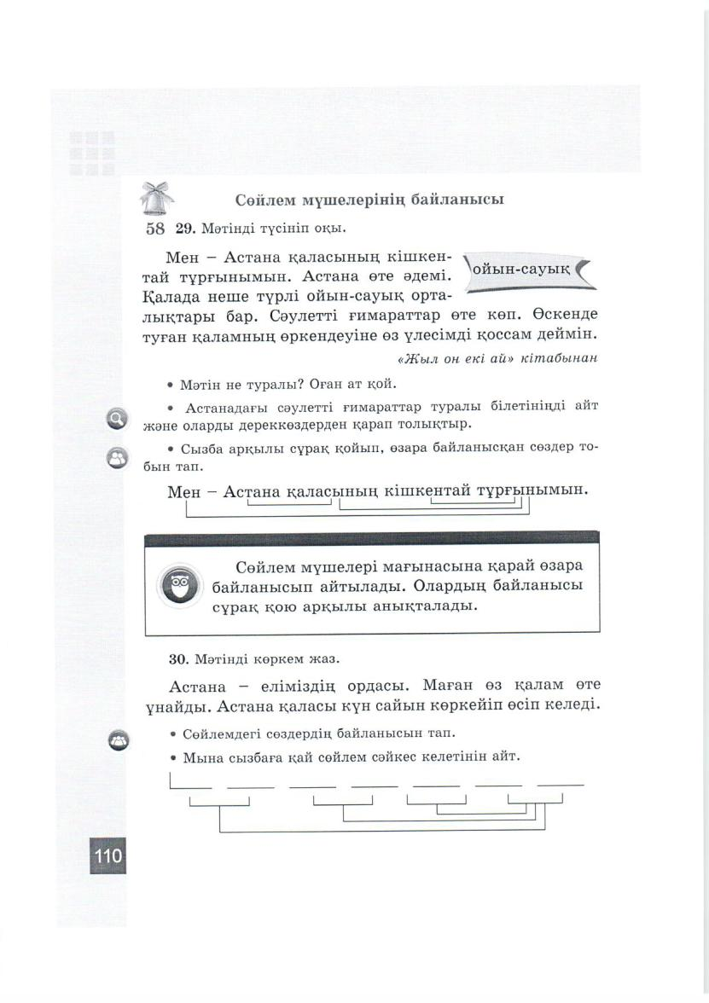  Оқулықта берілген сөйлемдер талданады.  (Т) 3.4.2.7 - сөйлемнің тұрлаулы және тұрлаусыз мүшелерін ажырату;  Оқушылар 1,2,3,4,5,6 деп санай отырып, алты топ болады. Жүгіргіш диктант жүргізіледі. Жүгіргіш диктантты оқушылар оқиды. Диктантты орындау үшін сыныптағы оқушыларды санына қарай топтарға бөлінеді, бірдей көлемдегі әр түрлі мәтінді тақтаға, қабырғаға (бір- біріне кедергі жасамайтындай) ілінеді. Шатастырмас үшін мәтіндерге А, Ә, Б .... әріптері қойылады. Топтағы бір оқушы мәтінді оқып жеткізуші болады да, топтың қалған мүшелері естігендерін қағазға түсіруші міндетін атқарады. Бір мезгілде үш топтың мәтін жеткізушілері жүгіріп, өз мәтіндерінен мүмкіндіктерінше сөз не сөйлемді оқып, болмаса жаттап, топ мүшелеріне оқиды.  Астана  Астана – бас қала. Ол Есіл бойында орналасқан. Маған өз қалам ұнайды. Астана қаласы күн сайын көркейіп келеді.  Диктант жазылып болған соң, топ мүшелері қайтадан тексереді. Содан соң бірігіп отырып, сөйлем мүшелеріне талдайды, сөйлем мүшелерінің байланысын көрсетеді.  Дескриптор:  - тұрлаулы мүшелерді анықтайды;  - тұрлаусыз мүшелерді анықтайды.  Саралау оқушылар «синквейн» әдісі арқылы Астана қаласы туралы 5 жолды өлең құрастырады.  1. Тақырып аты  2. Тақырыпты сипаттайтын екі сын есім  3. Үш етістік  4. Нақыл сөз/Сөйлем  5. Синоним сөз  Қалыптастырушы бағалау өзара бағалау арқылы жүргізіледі. Оқушылар жұмыстарын тексереді, топта талқылайды.  (Ж) 3.3.4.1 мұғалімнің көмегімен сызба, график, кесте, фотосуреттер пайдаланып, мәтін (хат, шақыру, нұсқаулық, т.б.) құру/компьютерде теру.  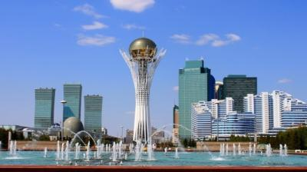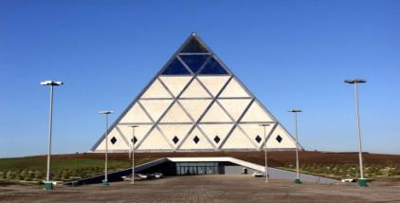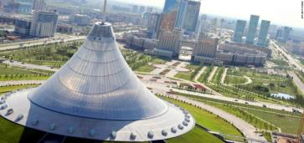  Оқушыларға Астана қаласын бейнелейтін суреттер беріледі. «Астан – сәулетті қала» көрмеге шақыру қағазын жазады. Шақыру қағазына сабақтағы тірек сөздерді пайдаланады.  1. Шақыру қағазы кімге арналған?  2. Көрме қай жерде болады?  3. Не туралы болады?-  4. Уақыты қалай болады?  Дескриптор:  - шақыру қағазын құрастырады;  - жазу стилін сақтайды;  - сөйлемдерді сауатты жазады. |  |  |  |  | Қосымша материал №1  Слайд№1  Қосымша материал №2  https://ummet.kz/images/joomlart/article/https://www.inform.kz/fotoarticles/  Слайд№2
Сабақтың соңы  5 минут |  | Рефлексия  Мұғалім оқушыларға төмендегідей сұрақтар қояды. Оқушылар сұрақтарға ауызша жауап береді.  - Сіз өзіңіз үшін жаңа не білдіңіз?  - Сіз үшін не жеңіл болды?  - Сізге қай жерде көмек қажет болды?  - Сіздің қандай да бір сұрағыңыз бар ма?  Үй тапсырмасы оқулықтағы 31-жаттығу:  -сызба бойынша тиісті сөйлем мүшелерін тауып жазады;  -Астана қаласының бір сәулетті ғимараты туралы қысқаша мәлімет жазып келеді.
Қосымша ақпарат
Саралау –оқушыларға қалай көбірек қолдау көрсетуді жоспарлайсыз? Қабілеті жоғары оқушыларға қандай міндет қоюды жоспарлап отырсыз? |  |  | Бағалау - оқушылардың материалды меңгеру деңгейін қалай тексеруді жоспарлайсыз? |  | Денсаулық пен қауіпсіздік техникасының сақталуы
Қабілеті жоғары оқушылар жүгіртпе диктант жазуда үлгерімі төмен оқушыларға оқып береді. Қатесін бірге түзетуге көмек береді. Оқушылар сөйлем мүшелеріне талдау кезінде Астана қаласы туралы синкуейн құрастырады. |  |  | Оқушылардың  -мәтіндегі негізгі ойды анықтай алуы;  -мәтінге тақырып қоя білуі;  -сөйлемнің тұрлаулы мүшелерін және тұрлаусыз мүшелерін ажырата алуы;  - шақыру қағазын құрастыра білуі бағаланады. |  | Сергіту сәті өткізіледі.  АҚТ қолдану кезіндегі және жазу кезіндегі қауіпсіздік ережесі айтылады.
Сабақ бойынша рефлексия
Жалпы баға
Сабақтың жақсы өткен екі аспектісі (оқыту туралы да, оқу туралы да ойланыңыз)
1.
2.
Сабақты жақсартуға не ықпал ете алады (оқыту туралы да, оқу туралы да ойланыңыз)?
1.
2.
Сабақ барысында сынып туралы немесе жекелеген оқушылардың жетістік/ қиындықтары туралы нені білдім? Келесі сабақтарда неге көңіл бөлу қажет?

